Министерство науки и высшего образования Российской Федерации
ФЕДЕРАЛЬНОЕ ГОСУДАРСТВЕННОЕ АВТОНОМНОЕ ОБРАЗОВАТЕЛЬНОЕ УЧРЕЖДЕНИЕ ВЫСШЕГО ОБРАЗОВАНИЯ
НАЦИОНАЛЬНЫЙ ИССЛЕДОВАТЕЛЬСКИЙ УНИВЕРСИТЕТ ИТМО

Факультет безопасности информационных технологий

Дисциплина:
«Криптографические методы обеспечения информационной безопасности»

ОТЧЕТ ПО ЛАБОРАТОРНОЙ РАБОТЕ №2
«Основные структурные элементы блочного симметричного алгоритма DES»

Выполнил:

Ви Тхи Тунг Транг, студент группы N3349
_______________________
^{(подпись)}
Проверил:
Таранов Сергей Владимирович
_______________________
^{(отметка о выполнении)}
_______________________
^{(подпись)}

Содержание
Содержание 2
Введение 3
Задание 4
Ход работы 5
1. Обзор DES (Data Encryption Standard) 5
2. Алгоритм 5
3. Процесс генерации подключей 7
4. Процесс шифрования DES 9
4.1. Этап 1 9
4.2. Этап 2 10
4.3. Этап 3 10
5. Дешифрование DES 11
6. Функция F 12
6.1. Функция расширения E 14
6.2. S-блоки 14
6.3. P-блок 17
7. Пример 18
8. Демонстрация работы 31
Заключение 32
ПРИЛОЖЕНИЕ А 33
Листинг А.1 – Код файла tables.py 33
Листинг А.2 – Код файла DES.py 35
Листинг А.3 – Код файла main.py 37

Введение
Цель: изучить основные принципы работы алгоритмы DES.

Задание
Для достижения поставленной цели необходимо решить следующие задачи:
- Проанализировать алгоритм DES
- Реализовать DES с возможностью отслеживать результаты выполнения
- раундов
- Выполнить отчёт.

Ход работы

Обзор DES (Data Encryption Standard)
DES (Стандарт шифрования данных — Data Encryption Standard) является первым в мире стандартом шифрования данных, предложенным Агентством национальной безопасности США (NSA) на основе усовершенствованного алгоритма Lucifer, разработанного компанией IBM и опубликованного в 1964 году. DES получил широкое распространение в США и многих других странах в течение 70-х, 80-х и 90-х годов, пока не был заменён более современным стандартом AES (Advanced Encryption Standard) в 2002 году.
Входными данными для DES является блок размером 64 бита, и выход также представляет собой блок размером 64 бита. Длина шифровального ключа составляет 56 бит, однако изначально он имеет длину 64 бита — биты, находящиеся на позициях, кратных 8, удаляются и используются для проверки чётности.

Алгоритм
DES — это блочный шифр, он обрабатывает каждый блок открытого текста с фиксированной длиной 64 бита. Перед тем как пройти через 16 основных раундов, данные, подлежащие шифрованию, разбиваются на блоки по 64 бита, и каждый из этих блоков поочерёдно проходит 16 раундов шифрования DES.
- Входные данные (Input): открытый текст $M=m_{1}m_{2}...m_{64}$ — это блок из 64 бит, ключ шифрования $K=k_{1}k_{2}...k_{64}$— 64-битный ключ.
- Выходные данные (Output): зашифрованный текст $C=c_{1}c_{2}...c_{64}$ — блок из 64 бит.
- Шаг 1: Генерация подключей. Используя алгоритм генерации подключей из ключа K, получаем 16 подключей: $K_{1},K_{2},...{ K}_{16}$
- Шаг 2: Использование начальной перестановки IP (Initial Permutation), чтобы переставить биты сообщения M. Полученный результат делится на две половины
$L_{0}=m_{63}m_{62}...m_{32}$,
$E_{0}=m_{31}m_{30}...m_{0}$.
- Шаг 3: Для i от 1 до 16 выполняем:
Вычисляем $L_{i}$ и $R_{i}$ по формулам:
$L_{i}=R_{i}-1$
$R_{i}=L_{i}-1 XOR f(R_{i}-1, K_{i}),$
где $f(R_{i}-1,K_{i})=R(S(E(R_{i}-1) XOR K_{i}))$
- Шаг 4: Меняем местами блоки ${ L}_{16}$ и ${ R}_{16}$, получаем блок ${ R}_{16}{ L}_{16}=b_{1}b_{2}...b_{64}$.
- Шаг 5: Используем финальную перестановку FP (Final Permutation) — это инверсия начальной перестановки IP. Получаем зашифрованный текст: $C=IP-1(b_{1}b_{2}...b_{64}$
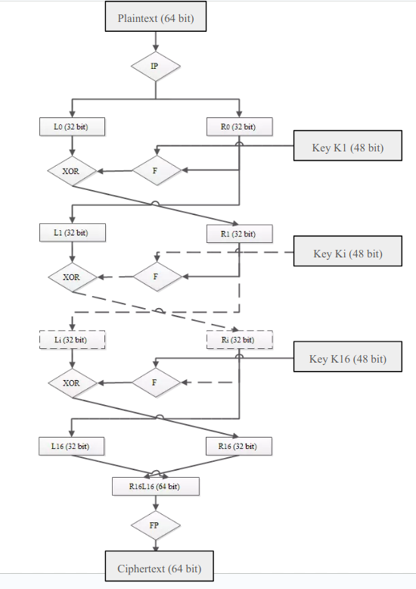
Рисунок 1 - процесс шифрования блока

Процесс генерации подключей
16 раундов алгоритма DES выполняются по одному и тому же алгоритму, но с разными 16 подключами.
Все подключи генерируются из основного ключа DES с помощью алгоритма генерации подключей.
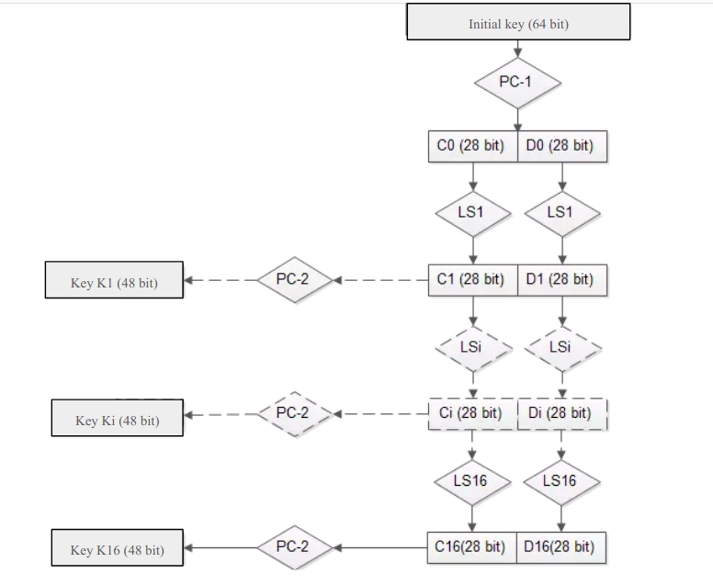
Рисунок 2 - Процесс генерации подключей

Начальный ключ K1 — это строка длиной 64 бита. Каждый 8-й бит в каждом байте используется для проверки на ошибки, в результате чего получается 56-битная строка. После удаления битов проверки эта 56-битная строка подвергается перестановке. Обе операции выполняются с помощью перестановочной матрицы PC-1 (Permuted Choice 1).
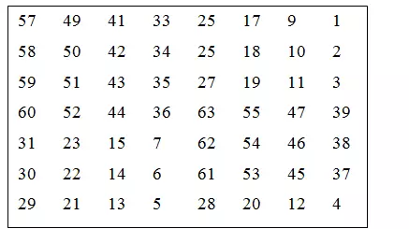
Рисунок 3 -таблица PC-1
Затем результат после применения PC-1 делится на две части:
C0 — первые 28 битов, D0 — последние 28 битов.
Каждая часть обрабатывается независимо:
Ci = LSi(Ci−1)
Di = LSi(Di−1), при 1 ≤ i ≤ 16.
Здесь LSi обозначает циклический сдвиг битов влево на 1 или 2 позиции в зависимости от значения i.
Раунд | 1 | 2 | 3 | 4 | 5 | 6 | 7 | 8 | 9 | 10 | 11 | 12 | 13 | 14 | 15 | 16
Сдвигов | 1 | 1 | 2 | 2 | 2 | 2 | 2 | 2 | 1 | 2 | 2 | 2 | 2 | 2 | 2 | 1
Наконец, используется фиксированная перестановка PC-2 (Permuted Choice 2),
чтобы переставить 56-битную строку CiDi и получить подключ Ki длиной 48 бит.

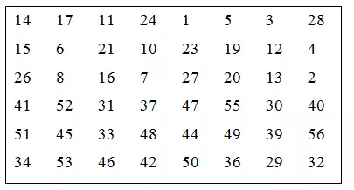
Рисунок 4 - таблица PC-2

Процесс шифрования DES

Этап 1
Для заданного открытого текста x, создаётся новая строка x′ путём перестановки битов x согласно начальной перестановке IP.
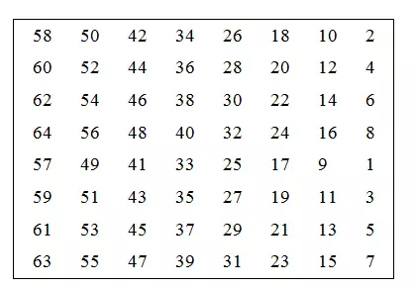
Рисунок 5 - таблица IP
Затем строка $x'$ делится на две части: $L_{0}$ и $R_{0}$.
$x'=IP(x)=L_{0}R_{0}$, где $L_{0}$ — первые 32 бита, а $R_{0}$ — последние 32 бита.

Этап 2
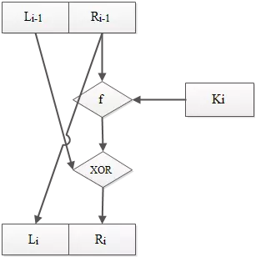
Рисунок 6 - Схема одного раунда в алгоритме DES
Вычисления выполняются 16 раз с использованием определённой функции.
В каждом раунде (1 ≤ i ≤ 16) значения $L_{i}$ и $R_{i}$ рассчитываются по следующим правилам:
- $L_{i}=R_{i}-1$
- $R_{i}=L_{i}-1 XOR f(R_{i}-1,{ K}_{i})$
Здесь ${ K}_{i}$ — подключ, сгенерированный в процессе создания ключей, а f — функция, которая будет описана далее.

Этап 3
Применяя финальную перестановку FP к битовой строке R16L16, мы получаем зашифрованное сообщение y: y = FP(R16L16).
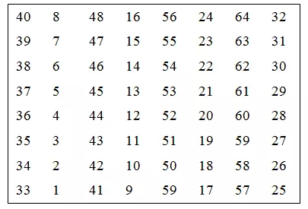
Рисунок 7 - Таблица конечной перестановки FP (Final Permutation)

Дешифрование DES
Процесс дешифрования DES аналогичен процессу шифрования. Единственное различие заключается в следующем:
Li = Ri−1,
Ri = Li−1 XOR f(Ri−1, K16−i+1).
Таким образом, ключ K, используемый в функции F, будет применяться в обратном порядке — от K16 до K1.
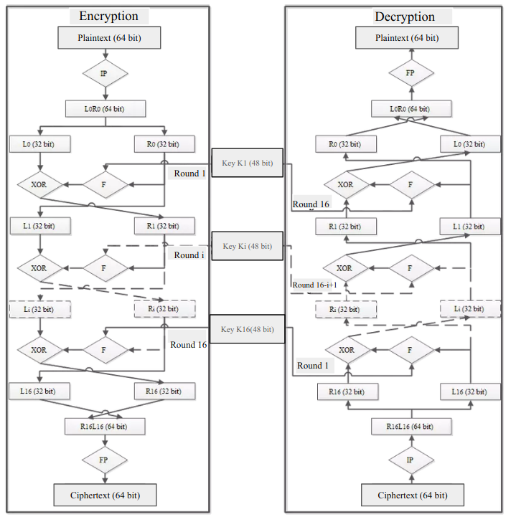
Рисунок 8 - процесс шифрования и дешифрования блока

Функция F
На вход функции f подаются 2 переменные:
- Первая переменная: Ri−1 — это битовая строка длиной 32 бита.
- Вторая переменная: Ki — это битовая строка длиной 48 бит.
Выходом функции f является строка длиной 32 бита.
- Процесс работы функции f включает следующие шаги:
- Переменная Ri−1 расширяется до строки длиной 48 бит с помощью расширяющей перестановки E (Expansion Permutation).
По сути, расширение E(Ri−1) — это перестановка с дублированием 16 бит Ri−1.
- Вычисляется: E(Ri−1) XOR Ki
- Результат операции делится на 8 строк по 6 бит: B1, B2, ..., B8.
- Каждая 6-битная строка Bi подаётся на вход одного из 8 блоков S1, S2, ..., S8 (так называемых S-блоков).
Каждый S-блок представляет собой фиксированную таблицу 4×16 с номерами столбцов от 0 до 15 и строк от 0 до 3.
Для каждого Bi = b1b2b3b4b5b6:
  - два бита b1 и b6 определяют номер строки r,
  - четыре бита b2b3b4b5 определяют номер столбца c.
Тогда Si(Bi) = Si(r, c), и результат Si(Bi) — это 4-битное значение.
Таким образом, из 8 блоков Bi (1 ≤ i ≤ 8) получаем 8 блоков Ci по 4 бита (1 ≤ i ≤ 8).
- Итоговая строка C = C1C2C3C4C5C6C7C8 имеет длину 32 бита и подвергается перестановке по таблице P (P-блок).
Результат перестановки P(C) является выходом функции f(Ri−1, Ki).

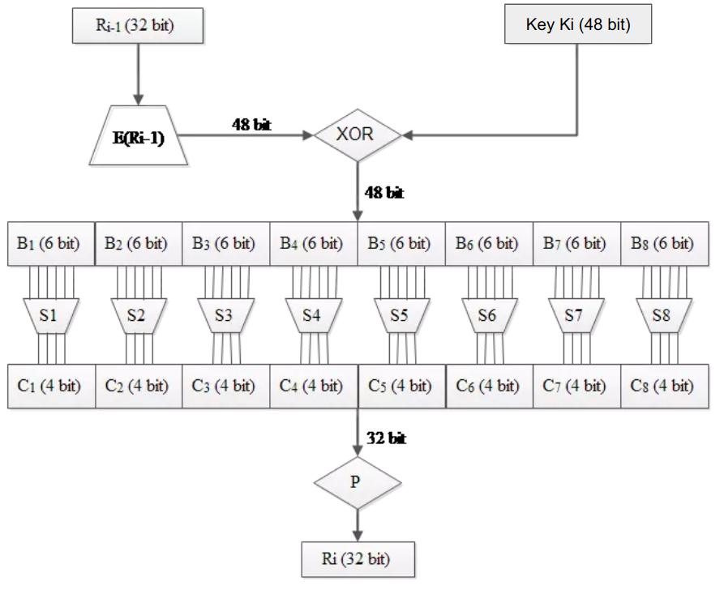
Рисунок 9 - Функция F

Функция расширения E
Функция расширения E увеличивает длину Ri−1 с 32 бит до 48 бит путём изменения порядка битов,
а также повторения некоторых битов. Эта операция преследует две цели:
- Приведение длины Ri−1 к длине ключа K для выполнения операции XOR по модулю 2.
- Увеличение длины результата, чтобы он мог быть сжат в процессе подстановки.
Однако обе цели направлены на одну главную задачу — обеспечение безопасности данных.
Позволяя одному биту появляться в двух позициях после расширения,
обеспечивается зависимость выходных битов от входных.
Схема ниже показывает, как начальные 32 бита расширяются до 48 бит с помощью перестановки:
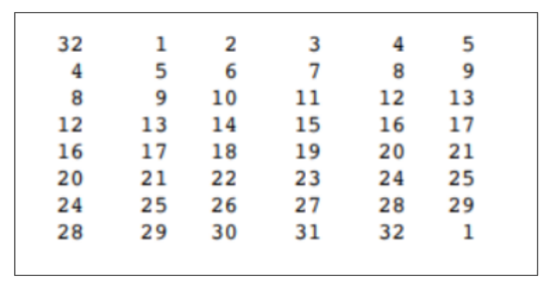
Рисунок 10 - таблица E-expansion

S-блоки
После выполнения операции XOR между E(Ri−1) и Ki,
результирующая 48-битная строка делится на 8 блоков и подаётся на вход 8 S-блокам.
Каждый S-блок принимает на вход 6 бит и выдаёт 4 бита на выходе.
Полученный результат представляет собой строку длиной 32 бита,
которая затем поступает в P-блок.
- Каждая строка в S-блоке представляет собой перестановку целых чисел от 0 до 15.
- S-блоки являются нелинейными, то есть их выход не должен быть линейной функцией от входа.
- Изменение одного или нескольких битов на входе приводит к изменению на выходе.
- Если входные данные двух разных значений S-блока отличаются хотя бы на 2 бита (например, в битах 3 и 4),
то соответствующие выходные значения должны отличаться минимум на 2 бита.
Иными словами, S(x) и S(x XOR 001100) должны различаться как минимум по 2 битам.
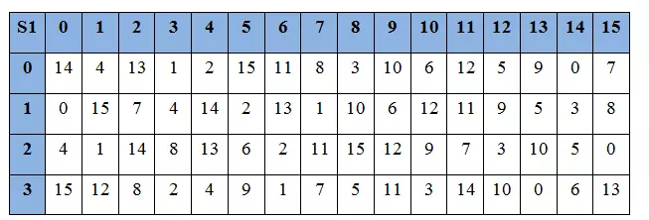
Рисунок 11 - таблица SBox1
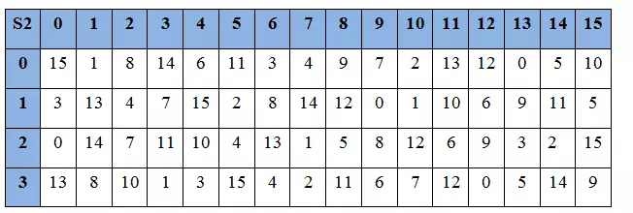
Рисунок 12 - таблица SBox2
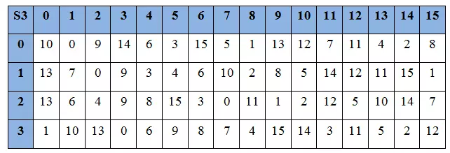
Рисунок 13 - таблица SBox3
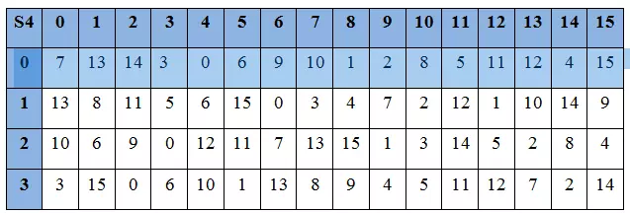
Рисунок 14 - таблица SBox4
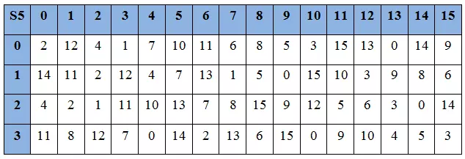
Рисунок 15 - таблица SBox5

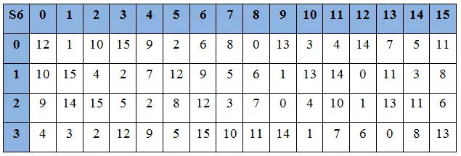
Рисунок 16 - таблица SBox6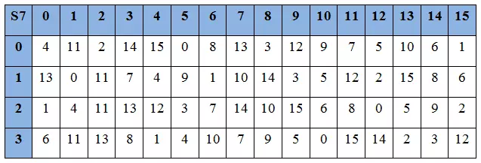
Рисунок 17 - таблица SBox7
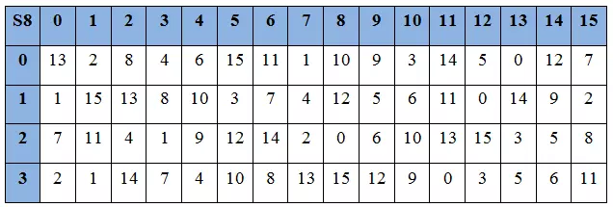
Рисунок 18 - таблица SBox8

P-блок
Каждые 4 бита, полученные на выходе из S-блоков, объединяются в порядке следования блоков и подаются на вход P-блоку.
P-блок представляет собой простую перестановку битов между собой.

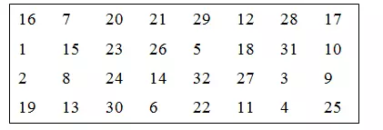
Рисунок 19 - таблица P

Пример
Предположим, у нас есть сообщение M = 0123456789ABCDEF и ключ K = 13345799BBCDDF1.
Ключ K задан в шестнадцатеричном виде. Мы будем выполнять шифрование и расшифровку по алгоритму DES в соответствии со следующими шагами.
Представим M и K в двоичной форме. Тогда мы получим:
64-битный блок для открытого текста M:
M = 0000 0001 0010 0011 0100 0101 0110 0111 1000 1001 1010 1011 1100 1101 1110 1111
Разделим 64-битный блок на две половины, левую и правую, каждая по 32 бита:
- Левая часть L = 0000 0001 0010 0011 0100 0101 0110 0111
- Правая часть R = 1000 1001 1010 1011 1100 1101 1110 1111
DES работает с ключами длиной 56 бит.
Хотя ключ действительно хранится как 64 бита, каждый восьмой бит используется для контроля чётности (то есть биты с номерами 8, 16, 24, 32, 40, 48, 56 и 64 не участвуют в шифровании).
Мы будем использовать только 56 бит, пронумерованных от 1 до 64, двигаясь слева направо, и исключим контрольные биты перед формированием ключей.
Переведя ключ K в двоичный вид, получим:
K = 0001001100110100010101110111100110011011101111001101111111110001
Алгоритм DES выполняется следующим образом:
Шаг 1: Генерация 16 подключей, каждый длиной 48 бит.
Исходный 64-битный ключ подвергается перестановке PC-1, в результате чего используется только 56 бит из исходного ключа.

57 | 49 | 41 | 33 | 25 | 17 | 9
1 | 58 | 50 | 42 | 34 | 26 | 18
10 | 2 | 59 | 51 | 43 | 35 | 27
19 | 11 | 3 | 60 | 52 | 44 | 36
63 | 55 | 47 | 39 | 31 | 23 | 15
7 | 62 | 54 | 46 | 38 | 30 | 22
14 | 6 | 61 | 53 | 45 | 37 | 29
21 | 13 | 5 | 28 | 20 | 12 | 4

Из 64-битного исходного ключа:
K = 00010011 00110100 01010111 01111001 10011011 10111100 11011111 11110001
Согласно таблице перестановки выше, например:
бит 57 ключа K — это '1', бит 49 — '1', биты 41, 33, 25, 17, 9 — это соответственно 1, 1, 0, 0, 0...
Таким образом, после применения перестановки PC-1 мы получаем 56-битный ключ:
K+ = 11110000 01100111 01010101 01010101 10101010 10001111
Затем ключ делится на две части: левую и правую — C0 и D0, каждая по 28 бит:
- C0 = 11110000 01100111 01010101
- D0 = 01010101 10101010 10001111
Имея C0 и D0, мы начинаем процесс генерации 16 пар CnDn,
где 1 ≤ n ≤ 16. Каждая пара CnDn формируется на основе предыдущей пары C(n−1)D(n−1), следуя определённому правилу сдвига.

Раунд | 1 | 2 | 3 | 4 | 5 | 6 | 7 | 8 | 9 | 10 | 11 | 12 | 13 | 14 | 15 | 16
Кол-во циклических сдвигов влево | 1 | 1 | 2 | 2 | 2 | 2 | 2 | 2 | 1 | 2 | 2 | 2 | 2 | 2 | 2 | 1

Это означает, что, например, пары C3, D3 получаются путём двойного циклического сдвига влево от C2, D2,
а пары C2, D2 — путём одного сдвига от C1, D1.
Исходные значения:
C0 = 11110000 01100111 01010101
D0 = 01010101 10101010 10001111
По вышеуказанным правилам сдвига получаем:
C1 = 11100000 11001110 10101010
D1 = 10101011 01010101 00011110
Аналогично, применяя таблицу количества сдвигов, получаем следующие пары CnDn (1 ≤ n ≤ 16):
C2 = 11000001 10011101 01010100 D2 = 01010110 10101010 00111101
C3 = 00000110 01110101 01010001 D3 = 01011010 10101000 11110101
C4 = 00110011 10010101 01000101 D4 = 01101010 10100011 11010101
C5 = 11001111 00101010 10010100 D5 = 10101010 10001111 01010101
C6 = 00111100 10101001 01001001 D6 = 10101001 00011110 10101011
C7 = 11110010 10100101 00100110 D7 = 10100100 01111010 10101110
C8 = 11001010 10010100 10011011 D8 = 10010001 11101010 10111010
C9 = 00101010 01010010 01101111 D9 = 01000111 10101010 11101010
C10 = 10101001 01001001 10111100 D10 = 00011110 10101011 10101010
C11 = 01010010 10010011 01111001 D11 = 01111010 10101110 10101001
C12 = 01001001 00100110 11110010 D12 = 11110101 01011101 01010011
C13 = 00100100 10011011 11001001 D13 = 11101010 10111010 10100111
C14 = 11100110 11110010 01101001 D14 = 10101011 10101010 01111011
C15 = 11001101 11100100 11010011 D15 = 01010111 01010010 11110111
C16 = 10011011 11001001 10100111 D16 = 01011101 01001011 11011110

Теперь мы строим подключи Kn (где 1 ≤ k ≤ 16),
применяя перестановку PC-2 к каждой паре CnDn.
Каждая пара имеет 56 бит, но таблица PC-2 использует только 48 бит из них.

14 | 17 | 11 | 24 | 1 | 5
3 | 28 | 15 | 6 | 21 | 10
23 | 19 | 12 | 4 | 26 | 8
16 | 7 | 27 | 20 | 13 | 2
41 | 52 | 31 | 37 | 47 | 55
30 | 40 | 51 | 45 | 33 | 48
44 | 49 | 39 | 56 | 34 | 53
46 | 42 | 50 | 36 | 29 | 32

Из C1D1 = 1110000 1100110 0101010 1011111 1010101 0110011 0011110 0011110
и используя таблицу перестановки PC-2, определим первый подключ K1 следующим образом:
- 14-й бит C1D1 — это первый бит K1 → '0'
- 17-й бит — второй бит K1 → '0'
- 32-й бит — последний бит K1 → тоже '0'
Таким образом:
K1 = 000010 110000 001011 101111 111001 000001 110010
Аналогично, другие подключи (K2 до K16) будут:
K2 = 011110 001010 110111 011001 110100 100111 100101
K3 = 010101 011111 110010 000100 010100 101101 111100
K4 = 011100 101010 010011 110100 011101 101111 001101
K5 = 011111 000110 110100 000111 111001 101100 111001
K6 = 011000 110101 101000 101111 111010 110000 000111
K7 = 111011 001011 001101 111011 100101 111010 100100
K8 = 111101 111000 101000 111100 101111 010111 011001
K9 = 111001 001101 110110 001011 110101 110000 001001
K10 = 111100 001110 110111 011101 110000 110011 101101
K11 = 001011 001110 101101 010100 011111 001011 101100
K12 = 011101 001110 001001 100100 100111 111100 100011
K13 = 100101 111101 110000 111110 110111 001010 101101
K14 = 010111 110100 011011 111001 110101 101010 110010
K15 = 101111 111001 000011 001101 010011 101011 010100
K16 = 110001 110011 111100 011101 111100 000101 000011

Шаг 2: Шифрование 64-битного блока данных
В начале выполняется начальная перестановка IP над 64-битным блоком данных M. Биты будут упорядочены в соответствии с таблицей IP, приведённой ниже.

58 | 50 | 42 | 34 | 26 | 18 | 10 | 2
60 | 52 | 44 | 36 | 28 | 20 | 12 | 4
62 | 54 | 46 | 38 | 30 | 22 | 14 | 6
64 | 56 | 48 | 40 | 32 | 24 | 16 | 8
57 | 49 | 41 | 33 | 25 | 17 | 9 | 1
59 | 51 | 43 | 35 | 27 | 19 | 11 | 3
61 | 53 | 45 | 37 | 29 | 21 | 13 | 5
63 | 55 | 47 | 39 | 31 | 23 | 15 | 7

Применяя начальную перестановку IP к исходному блоку открытого текста M, получаем:
M = 0000 0001 0010 0011 0100 0101 0110 0111 1000 1001 1010 1011 1100 1101 1110 1111
IP = 1100 1100 0000 0000 1111 1111 1010 1010 0000 0000 1100 1100 1111 1111 1010 1010
Затем блок IP делится на две части:
левая половина L0 — 32 бита и правая половина R0 — 32 бита.
После IP получаем:
- L0 = 1100 1100 0000 0000 1111 1111 1010 1010
- R0 = 1111 0000 0011 1010 1010 1100 1010 1010
Теперь мы выполняем 16 раундов, используя функцию f,
которая работает с двумя блоками: один 32-битный блок данных и один 48-битный подключ Kn,
чтобы создать новый 32-битный блок.
Правила:
- Ln = Rn−1
- Rn = Ln−1 XOR f(Rn−1, Kn)
Для n = 1, пусть:
K1 = 000010 110000 001011 101111 111001 000001 110010
L0 = R0 = 1111 0000 0011 1010 1010 1100 1010 1010
R1 = L0 XOR f(R0, K1)
Чтобы вычислить функцию f, нужно расширить 32-битный блок R(n−1) до 48 бит,
используя таблицу выбора битов, в которой определённые биты из R(n−1) повторяются.
Этот процесс называется расширением E.
Таким образом, E(R(n−1)) из 32-битного блока создаёт 48-битный блок,
который затем делится на 8 блоков по 6 бит.
Биты выбираются согласно таблице выбора битов E (E Bit-Selection Table).

32 | 1 | 2 | 3 | 4 | 5
4 | 5 | 6 | 7 | 8 | 9
8 | 9 | 10 | 11 | 12 | 13
12 | 13 | 14 | 15 | 16 | 17
16 | 17 | 18 | 19 | 20 | 21
20 | 21 | 22 | 23 | 24 | 25
24 | 25 | 26 | 27 | 28 | 29
28 | 29 | 30 | 31 | 32 | 1

Мы вычисляем E(R0) из R0 следующим образом:
R0 = 1111 0000 1010 1010 1111 0000 1010 1010
E(R0) = 011110 100001 010101 010101 011110 100001 010101 010101
Как видно, каждый 4-битный блок данных был расширен до 6 бит.
Затем, чтобы вычислить функцию f, мы выполняем XOR между E(R(n−1)) и ключом Kn:
E(R(n−1)) ⊕ Kn
Например, для K1:
K1 = 000010 110000 001011 101111 111001 000001 110010
E(R0) = 011110 100001 010101 010101 011110 100001 010101 010101
K1 ⊕ E(R0) = 011100 010001 011110 111010 100111 100000 100111 000111
Далее мы используем каждую из 6-битных групп как адреса для поиска в так называемых S-блоках (S-boxes).
Каждая 6-битная группа определяет одно значение в своём S-блоке.
Адрес выбирается по краевым битам и средним четырём битам:
- 1-й и 6-й биты группы образуют номер строки (2 бита)
- Биты с 2 по 5 образуют номер столбца (4 бита)
S-блок преобразует 6-битный вход в 4-битный выход.
В итоге, 8 блоков по 6 бит (B1, B2, ..., B8) преобразуются в 8 блоков по 4 бита,
что даёт в результате 32-битную строку.
Обозначим:
Kn ⊕ E(R(n−1)) = B1B2B3B4B5B6B7B8
Каждый Bi — 6-битный блок, как мы vừa вычислили выше.
Теперь нужно вычислить:
S1(B1), S2(B2), ..., S8(B8)
Каждый S-блок S1, S2, ..., S8 принимает 6-битный вход и возвращает 4-битный выход.
Далее следует таблица определения S1.

Рисунок 20 - S1
S1 — это функция, определяемая таблицей, и B — это 6-битный входной блок.
Значение S1(B) определяется следующим образом:
Определим первый и последний биты B:
они образуют двоичное число вида 00, 01, 10 или 11, то есть значение от 0 до 3 в десятичной системе.
Обозначим это значение как i.
Оставшиеся 4 бита посередине имеют значение от 0000 до 1111 (т.е. от 0 до 15 в десятичной системе).
Обозначим это значение как j.
Затем мы смотрим в таблицу S1 на строке i и столбце j.
Результатом будет число от 0 до 15, представленное в виде 4-битного двоичного числа.
Именно оно является выходным значением S1(B).
Ví dụ (например):
Пусть входной блок B1 = 011000
- Первый бит = "0", последний бит = "0" → 00 → i = 0
- Средние 4 бита = "1100" → j = 12
Итак, мы ищем в таблице S1 значение на строке 0, в столбце 12 (позиция (0,12)).
Значение там — 5, что в двоичном виде — 0101.
Следовательно:
S1(B1) = 0101
Таблицы S2, S3, ..., S8 определяются аналогично.

Рисунок 21 - S2

Рисунок 22 - S3

Рисунок 23 - S4

Рисунок 24 - S5

Рисунок 25 - S6

Рисунок 26 - S7

Рисунок 27 - S8
Для первого раунда мы уже вычислили:
K1 ⊕ E(R0) = 011000 010001 011110 111010 100001 100110 010100 100111
Используя таблицы S-блоков и группы B1, B2, ..., B8,
мы получаем значения:
S1(B1) S2(B2) S3(B3) S4(B4) S5(B5) S6(B6) S7(B7) S8(B8) = 0101 1100 1000 0010 1011 0101 1001 0111
Последний шаг в вычислении функции f — это применение перестановки P
к выходам S-блоков, чтобы получить окончательное значение функции:
f(R0, K1) = P(S1(B1) S2(B2) S3(B3) S4(B4) S5(B5) S6(B6) S7(B7) S8(B8))
Перестановка P определяется в таблице ниже.
16 | 7 | 20 | 21
29 | 12 | 28 | 17
1 | 15 | 23 | 26
5 | 18 | 31 | 10
2 | 8 | 24 | 14
32 | 27 | 3 | 9
19 | 13 | 30 | 6
22 | 11 | 4 | 25
Из выходов 8 S-блоков:
S1(B1) S2(B2) S3(B3) S4(B4) S5(B5) S6(B6) S7(B7) S8(B8) = 0101 1100 1000 0010 1011 0101 1001 0111
Получаем:
f(R0, K1) = 0010 0011 0100 1010 1010 1001 1011 1011
R1 = L0 XOR f(R0, K1)
L0 = 1100 1100 0000 0000 1111 1111 1010 1010
XOR:
1100 1100 0000 0000 1111 1111 1010 1010
⊕ 0010 0011 0100 1010 1010 1001 1011 1011
= 1110 1111 0100 1010 0101 0101 0000 0100
Следующий раунд:
L2 = R1, R2 = L1 XOR f(R1, K2)
И так далее — аналогично для всех 16 раундов.
В последнем раунде мы получаем блок L16R16.
Меняем порядок этих двух блоков (объединяем как R16L16),
затем применяем финальную перестановку IP-1,
которая определяется таблицей IP-1:
40 | 8 | 48 | 16 | 56 | 24 | 64 | 32
39 | 7 | 47 | 15 | 55 | 23 | 63 | 31
38 | 6 | 46 | 14 | 54 | 22 | 62 | 30
37 | 5 | 45 | 13 | 53 | 21 | 61 | 29
36 | 4 | 44 | 12 | 52 | 20 | 60 | 28
35 | 3 | 43 | 11 | 51 | 19 | 59 | 27
34 | 2 | 42 | 10 | 50 | 18 | 58 | 26
33 | 1 | 41 | 9 | 49 | 17 | 57 | 25
Обработав все 16 раундов, как описано выше, на 16-м раунде получаем:
L16 = 0100 0011 0100 0010 0011 0010 0011 0100
R16 = 0000 1010 0100 1100 1101 1001 1001 0101
Меняем порядок этих двух блоков и объединяем:
R16L16 = 0000 1010 0100 1100 1101 1001 1001 0101 0100 0011 0100 0010 0011 0010 0011 0100
Затем применяем обратную перестановку IP-1:
IP-1 = 10000011 11101000 00000101 01010100 00000101 10101100 00000101
Преобразуем результат IP-1 в шестнадцатеричную форму:
85E813540F0AB405
Вывод: Таким образом, зашифрованная форма M = 0123456789ABCDEF
есть: C = 85E813540F0AB405
Дешифрование: Процесс дешифрования просто является обратным к шифрованию,
с теми же шагами, но ключи применяются в обратном порядке —
то есть от K16 до K1, и процедура полностью повторяет порядок шифрования.

Демонстрация работы

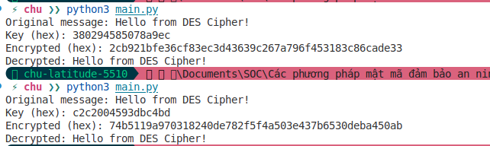
Рисунок 28 - пример

Заключение
В ходе выполнения лабораторной работы были решены следующие задачи:
- Проанализирован алгоритм DES
- Реализован алгоритм DES
- Выполнен отчёт
Таким образом, все поставленные задачи решены, цель работы успешно достигнута.

ПРИЛОЖЕНИЕ А

Листинг А.1 – Код файла tables.py
# tables.py

IP = [
58, 50, 42, 34, 26, 18, 10, 2,
60, 52, 44, 36, 28, 20, 12, 4,
62, 54, 46, 38, 30, 22, 14, 6,
64, 56, 48, 40, 32, 24, 16, 8,
57, 49, 41, 33, 25, 17, 9, 1,
59, 51, 43, 35, 27, 19, 11, 3,
61, 53, 45, 37, 29, 21, 13, 5,
63, 55, 47, 39, 31, 23, 15, 7
]

FP = [
40, 8, 48, 16, 56, 24, 64, 32,
39, 7, 47, 15, 55, 23, 63, 31,
38, 6, 46, 14, 54, 22, 62, 30,
37, 5, 45, 13, 53, 21, 61, 29,
36, 4, 44, 12, 52, 20, 60, 28,
35, 3, 43, 11, 51, 19, 59, 27,
34, 2, 42, 10, 50, 18, 58, 26,
33, 1, 41, 9, 49, 17, 57, 25
]

E = [
32, 1, 2, 3, 4, 5, 4, 5,
6, 7, 8, 9, 8, 9, 10, 11,
12, 13, 12, 13, 14, 15, 16, 17,
16, 17, 18, 19, 20, 21, 20, 21,
22, 23, 24, 25, 24, 25, 26, 27,
28, 29, 28, 29, 30, 31, 32, 1
]

P = [
16, 7, 20, 21, 29, 12, 28, 17,
1, 15, 23, 26, 5, 18, 31, 10,
2, 8, 24, 14, 32, 27, 3, 9,
19, 13, 30, 6, 22, 11, 4, 25
]

PC1 = [
57, 49, 41, 33, 25, 17, 9,
1, 58, 50, 42, 34, 26, 18,
10, 2, 59, 51, 43, 35, 27,
19, 11, 3, 60, 52, 44, 36,
63, 55, 47, 39, 31, 23, 15,
7, 62, 54, 46, 38, 30, 22,
14, 6, 61, 53, 45, 37, 29,
21, 13, 5, 28, 20, 12, 4
]

PC2 = [
14, 17, 11, 24, 1, 5, 3, 28,
15, 6, 21, 10, 23, 19, 12, 4,
26, 8, 16, 7, 27, 20, 13, 2,
41, 52, 31, 37, 47, 55, 30, 40,
51, 45, 33, 48, 44, 49, 39, 56,
34, 53, 46, 42, 50, 36, 29, 32
]

SHIFT_SCHEDULE = [
1, 1, 2, 2, 2, 2, 2, 2,
1, 2, 2, 2, 2, 2, 2, 1
]

# S_BOX
S_BOX = [
[[14,4,13,1,2,15,11,8,3,10,6,12,5,9,0,7],
[0,15,7,4,14,2,13,1,10,6,12,11,9,5,3,8],
[4,1,14,8,13,6,2,11,15,12,9,7,3,10,5,0],
[15,12,8,2,4,9,1,7,5,11,3,14,10,0,6,13]],
[[15,1,8,14,6,11,3,4,9,7,2,13,12,0,5,10],
[3,13,4,7,15,2,8,14,12,0,1,10,6,9,11,5],
[0,14,7,11,10,4,13,1,5,8,12,6,9,3,2,15],
[13,8,10,1,3,15,4,2,11,6,7,12,0,5,14,9]],
[[10,0,9,14,6,3,15,5,1,13,12,7,11,4,2,8],
[13,7,0,9,3,4,6,10,2,8,5,14,12,11,15,1],
[13,6,4,9,8,15,3,0,11,1,2,12,5,10,14,7],
[1,10,13,0,6,9,8,7,4,15,14,3,11,5,2,12]],
[[7,13,14,3,0,6,9,10,1,2,8,5,11,12,4,15],
[13,8,11,5,6,15,0,3,4,7,2,12,1,10,14,9],
[10,6,9,0,12,11,7,13,15,1,3,14,5,2,8,4],
[3,15,0,6,10,1,13,8,9,4,5,11,12,7,2,14]],
[[2,12,4,1,7,10,11,6,8,5,3,15,13,0,14,9],
[14,11,2,12,4,7,13,1,5,0,15,10,3,9,8,6],
[4,2,1,11,10,13,7,8,15,9,12,5,6,3,0,14],
[11,8,12,7,1,14,2,13,6,15,0,9,10,4,5,3]],
[[12,1,10,15,9,2,6,8,0,13,3,4,14,7,5,11],
[10,15,4,2,7,12,9,5,6,1,13,14,0,11,3,8],
[9,14,15,5,2,8,12,3,7,0,4,10,1,13,11,6],
[4,3,2,12,9,5,15,10,11,14,1,7,6,0,8,13]],
[[4,11,2,14,15,0,8,13,3,12,9,7,5,10,6,1],
[13,0,11,7,4,9,1,10,14,3,5,12,2,15,8,6],
[1,4,11,13,12,3,7,14,10,15,6,8,0,5,9,2],
[6,11,13,8,1,4,10,7,9,5,0,15,14,2,3,12]],
[[13,2,8,4,6,15,11,1,10,9,3,14,5,0,12,7],
[1,15,13,8,10,3,7,4,12,5,6,11,0,14,9,2],
[7,11,4,1,9,12,14,2,0,6,10,13,15,3,5,8],
[2,1,14,7,4,10,8,13,15,12,9,0,3,5,6,11]]
]

Листинг А.2 – Код файла DES.py
# des.py

from tables import *

def permute(block, table, block_size):
result = 0
for i in range(len(table)):
bit = (block >> (block_size - table[i])) & 1
result = (result << 1) | bit
return result

def left_rotate(val, n):
return ((val << n) & 0xfffffff) | (val >> (28 - n))

def generate_keys(key):
key = permute(key, PC1, 64)
C, D = key >> 28, key & 0xfffffff
keys = []
for shift in SHIFT_SCHEDULE:
C = left_rotate(C, shift)
D = left_rotate(D, shift)
keys.append(permute((C << 28) | D, PC2, 56))
return keys

def sbox_substitute(block):
output = 0
for i in range(8):
segment = (block >> (42 - 6 * i)) & 0x3f
row = ((segment >> 5) << 1) | (segment & 1)
col = (segment >> 1) & 0xf
output = (output << 4) | S_BOX[i][row][col]
return output

def des_round(L, R, key):
expanded = permute(R, E, 32)
x = expanded ^ key
sbox_result = sbox_substitute(x)
f_result = permute(sbox_result, P, 32)
return R, L ^ f_result

def des_block(block, keys, decrypt=False):
block = permute(block, IP, 64)
L, R = block >> 32, block & 0xffffffff
if decrypt:
keys = keys[::-1]
for k in keys:
L, R = des_round(L, R, k)
return permute((R << 32) | L, FP, 64)

def pad(data):
pad_len = 8 - (len(data) % 8)
return data + bytes([pad_len] * pad_len)

def unpad(data):
return data[:-data[-1]]

def encrypt(data: bytes, key: bytes) -> bytes:
key_int = int.from_bytes(key, 'big')
subkeys = generate_keys(key_int)
data = pad(data)
return b''.join(
des_block(int.from_bytes(data[i:i+8], 'big'), subkeys).to_bytes(8, 'big')
for i in range(0, len(data), 8)
)

def decrypt(data: bytes, key: bytes) -> bytes:
key_int = int.from_bytes(key, 'big')
subkeys = generate_keys(key_int)
result = b''.join(
des_block(int.from_bytes(data[i:i+8], 'big'), subkeys, decrypt=True).to_bytes(8, 'big')
for i in range(0, len(data), 8)
)
return unpad(result)

Листинг А.3 – Код файла main.py
# main.py

from DES import encrypt, decrypt
from secrets import token_bytes

def main():
message = "Hello from DES Cipher!"
key = token_bytes(8)

print("Original message:", message)
print("Key (hex):", key.hex())

ciphertext = encrypt(message.encode(), key)
print("Encrypted (hex):", ciphertext.hex())

decrypted = decrypt(ciphertext, key)
print("Decrypted:", decrypted.decode())

if __name__ == "__main__":
main()

